**重大变更操作手册**

1. 建设单位登录账号点击“重大变更项目报审”

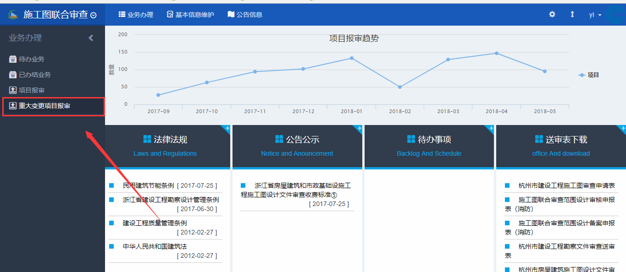

二、点击“新建项目”

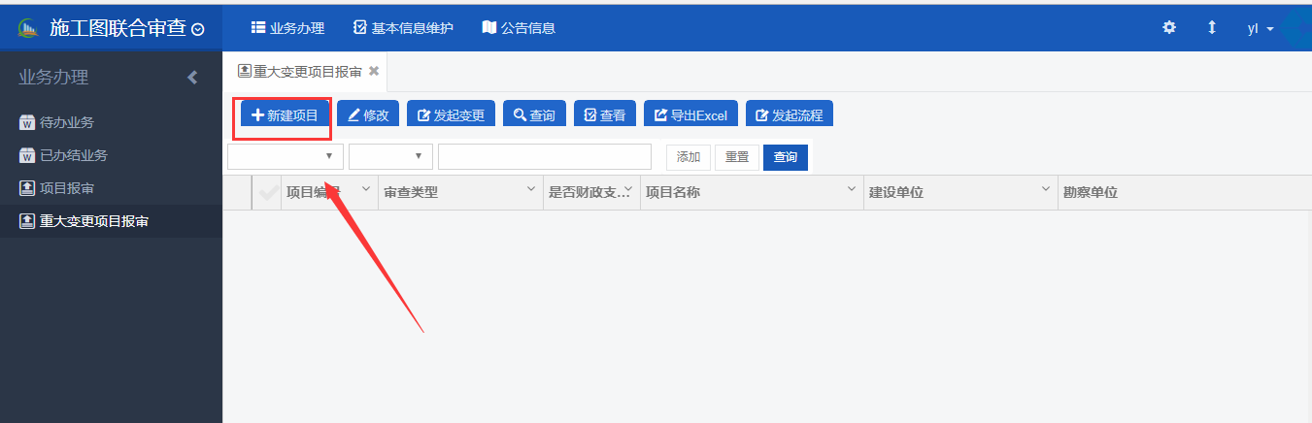

点击进去之后则跟之前的项目报审一样填报信息，上传材料等。

输入正确的“项目代码”点击“验证”则可将项目原有的基本信息提取过来，一些必填的信息需要业主自行手动填写。

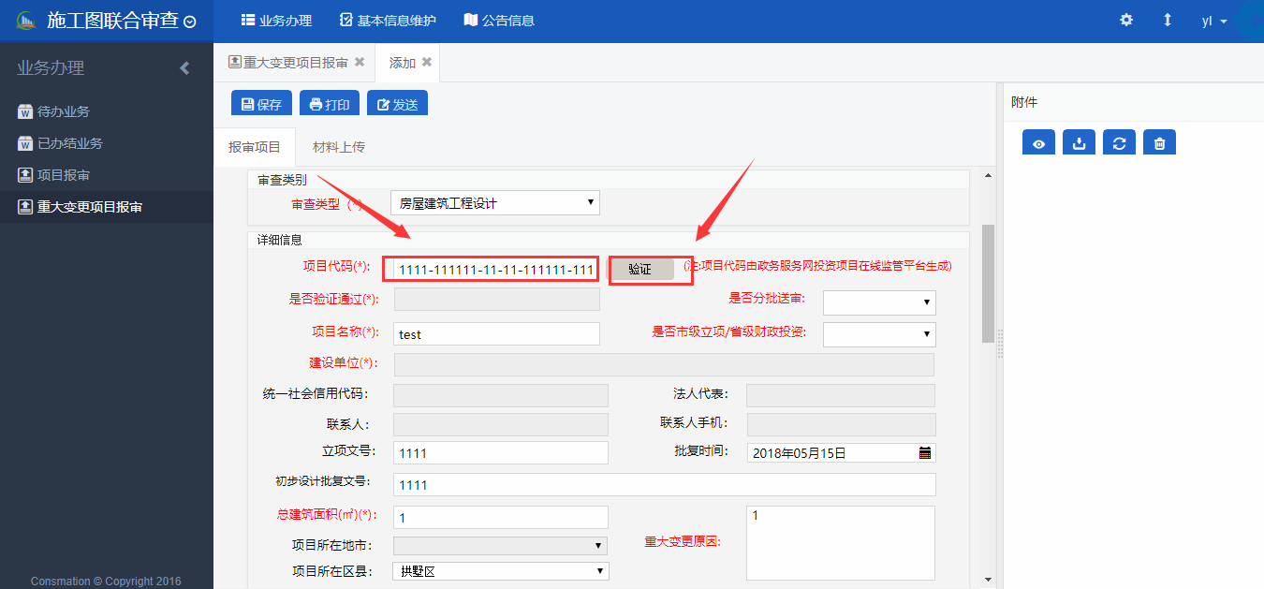

点击“保存”按钮，若该项目还未审查结束则会提示“该项目未审查结束，无法进行重大变更”，并且保存不成功。

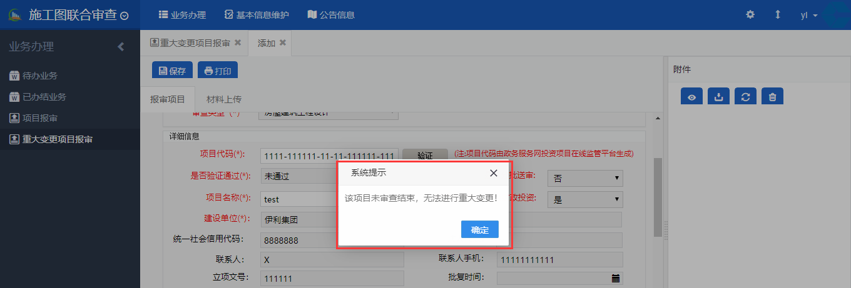

点击“保存”按钮，若该项目还已经审查结束则会提示“保存成功”

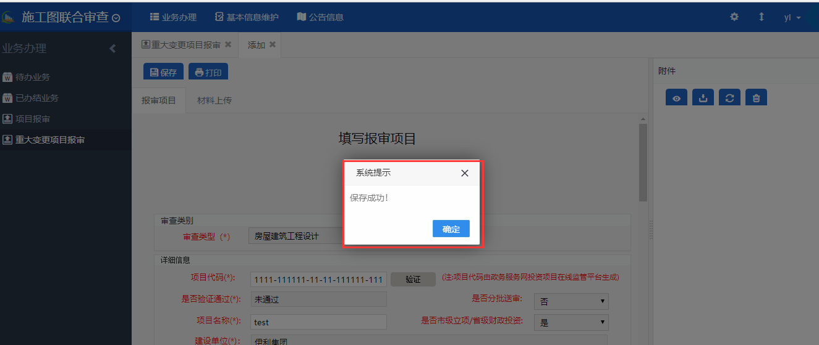

点击如图所示的×关闭表单。

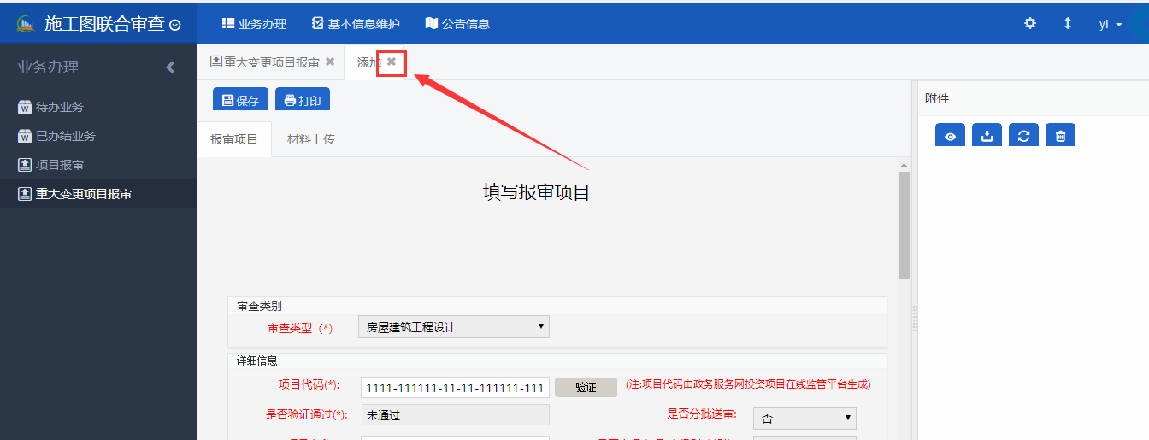

三、选中项目，点击“发起变更”，选择重大变更

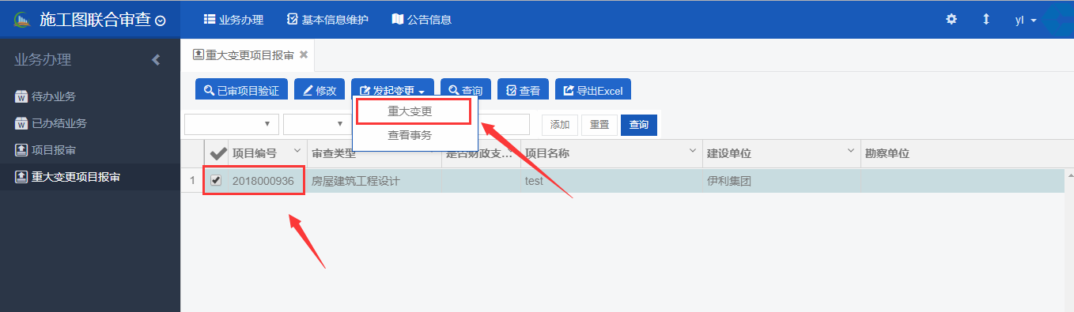

此时会打开表单点击“发送至窗口审核”则会跳出如图所示的弹窗，点击确定。

